Navidad, los Hermanos Grimm y la virtud de la reciprocidad
Escribe Pablo Guerra

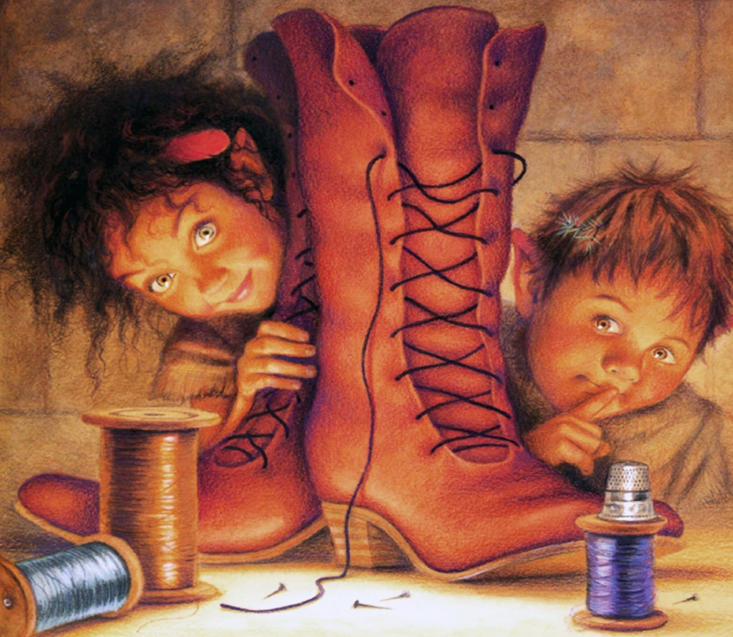

Como he compartido con mis lectores en varias oportunidades, incluso por medio de UMBRALES, la reciprocidad es un comportamiento que tiene mucha importancia para forjar sociedades más virtuosas e incluso economías más humanas. Se trata en definitiva, de comportarnos de tal manera que aquello que hemos recibido como un don, lo podamos devolver, haciendo posible la circulación de bienes más allá de la motivación de acaparamiento que caracteriza a nuestros tiempos. Pues bien, un cuento que refleja muy bien esa práctica es el del Zapatero y los Duendes, un clásico de la primera parte del Siglo XIX escrito por esos verdaderos eruditos que fueron los hermanos Grimm(1). Seguramente recordaremos de nuestras infancias el relato de este cuento, pero por si acaso sigue una transcripción:

Érase una vez un zapatero que era tan pobre que no le quedaba cuero más que para un par de zapatos. Aquella noche, comenzó a cortar el cuerpo para confeccionar los zapatos para poder terminarlos a la mañana siguiente y se acostó pensando qué sería de él después de aquellos últimos zapatos.

A la mañana siguiente se llevó una increíble sorpresa, cuando se sentó a trabajar vio que los dos zapatos estaban completamente terminados en su mesa. Estaba tan asombrado que no sabía qué decir. Tomó los zapatos en sus manos para observarlos más de cerca, y estaban tan bien hechos que no había una mala puntada en ellos, como si fueran una obra maestra.

Tiempo después, entró a su tienda un comprador:
– ¡Qué zapatos tan bonitos, son perfectos, me los llevo!, dijo el comprador que complacido por lo bien que estaban hechos, le pagó más dinero del habitual por ellos.
Con este dinero, el zapatero pudo comprar cuero para dos pares de zapatos. Aquella noche, volvió a cortar el cuero y se fue a dormir.

– ¡No puedo creer lo que estoy viendo! Los zapatos están terminados y además tienen una perfección que ni el mejor de los zapateros, exclamó asombrado el pobre zapatero cuando se despertó por la mañana.

Esa misma mañana, dos compradores entraron a la tienda nada más abrirla y se llevaron los zapatos ante la mirada incrédula del zapatero, pagando más dinero de lo que valían ante la buena confección del calzado.

Así, el zapatero pudo comprar cuero para cuatro pares de zapatos. Y, ocurrió exactamente lo mismo, el zapatero cortó el cuero por la noche y a la mañana siguiente, encontró los cuatro pares terminados; y así continuaba constantemente: lo que cortaba por la noche se terminaba por la mañana, de modo que pronto no solo dejó de ser pobre, sino que además, se convirtió en un hombre muy rico.

Pasó el tiempo, una tarde no mucho antes de Navidad, el hombre que había estado cortando cuero, le dijo a su esposa, antes de irse a la cama:

– ¿Qué te parece si nos quedamos despiertos esta noche para ver qué ocurre y quién es esa mano amiga que nos está ayudando?

A la mujer le gustó la idea, encendió una vela y se escondieron en un rincón de la habitación, detrás de algunas ropas que colgaban y observaron. Cuando dieron las doce, llegaron dos duendecillos sin ropajes, se sentaron junto a la mesa del zapatero, tomaron todo el trabajo que tenían delante y comenzaron a coser y martillar tan hábilmente y tan rápidamente con sus pequeños dedos que el el zapatero no pudo apartar la vista. No se detuvieron hasta que todo terminó y tras dejar los zapatos sobre la mesa, huyeron rápidamente.

A la mañana siguiente, la mujer dijo:

– Los duendes nos han hecho ricos, y debemos demostrar que estamos agradecidos por ello. Corren por ahí, y no tienen nada, y deben estar fríos. Te diré lo que haré, les haré pequeñas camisas, abrigos, chalecos y pantalones, y tejeré a ambos un par de medias, y tú colaborarás, hazles dos pequeños pares de zapatos».
– Estaré muy contento de hacerlo dijo el zapatero.

Cuando tuvieron todo listo, depositaron todos sus regalos sobre la mesa y luego se ocultaron para ver cómo se comportarían los duendes. A las doce entraron en la casa pero no encontraron ningún corte de cuero, sino solo las bonitas prendas de vestir. Al principio quedaron asombrados y luego se mostraron ilusionados y felices y se vistieron con la mayor rapidez, poniéndose su preciosa ropa nueva mientras cantaban:
«Si ahora los niños ya nos pueden ver ¿por qué zapateros hemos de ser?”

Luego bailaron, brincaron y saltaron sobre sillas y mesas. Por fin salieron al aire libre y, esa fue la última vez que el zapatero y su mujer les vieron. A partir de ese momento no volvieron más, pero al zapatero no le volvió a faltar el dinero y, pudo vivir feliz gracias a todos los zapatos que los duendecillos he habían confeccionado
Una ayuda inesperada
Sin duda se trata de un texto exquisito para el análisis. Como se puede observar, el punto de partida es el de un zapatero muy pobre que apenas tenía materia prima para sobrevivir poco tiempo más. Pero recibiría una ayuda inesperada: el papel de los duendes es el de comenzar a aportar unos dones (la confección de unos hermosos zapatos) que permitirían un respiro económico para el sujeto beneficiario y con el tiempo, una vida más desahogada.
A todo esto, y poco antes de la Navidad (sin duda estas fechas nos invitan a reflexionar sobre el verdadero sentido de nuestras vidas) el Zapatero le propone a su esposa esperar escondidos durante la noche para conocer a quienes le están ayudando. Nótese la importancia de saber quién nos auxilia con sus dones, como primer paso para reconocerles y luego como veremos poder retribuirles en una lógica de reciprocidad.
Allí descubren a los duendes, quienes tienen una particularidad: a pesar de su generosidad, están desnudos, es decir, también presentan carencias y necesidades. Éstas son advertidas por los beneficiarios quienes deciden mostrarse agradecidos devolviendo los dones. Es así que ambos confeccionan ropa y zapatos para los duendes. Continúa el cuento describiendo cómo esos “regalos” son dejados sobre una mesa. Al entrar los duendes, se dan cuenta que ya no hay cuero para trabajar sino unos dones que son recibidos con singular alegría.

Que las partes sean iguales
¿Cuándo está dispuesto el zapatero a devolver la generosidad? Eso ocurre cuando ya habían pasado varias noches desde que comenzó a ser ayudado por los duendes. En ese período de tiempo, el sujeto beneficiario salió de la pobreza y se permite tomar una serie de decisiones que terminan por ayudar (¡y liberar del esfuerzo!) a quienes por un tiempo fueron su sostén. De allí la importancia que adquiere que las partes sean iguales para asegurar que gane la reciprocidad y no se caiga en la mera ayuda paternalista.
Ni al zapatero le volvió a faltar dinero, ni los duendes necesitaron continuar con la ayuda. Éstos finalizaron su labor y regresaron con sus necesidades satisfechas, cerrando de esta manera un círculo virtuoso muy emparentado a aquellas experiencias reales estudiadas por la antropología económica, caso del Potlatch(2) o el circuito de Kula(3).
Es notable cómo esos duendes capaces de ayudar al zapatero hasta sacarlo de la pobreza, dependen de éste (de su reconocimiento y capacidad de devolverles con gratitud) para poder ellos vestirse (satisfacer necesidades materiales básicas) y encontrar la libertad (necesidades espirituales fundamentales). Una lógica perfecta de ayuda mutua inspirada en la gratitud y materializada en la reciprocidad.
Dice Hyde: “Un don que tiene la capacidad de cambiarnos despierta una parte del alma”.(4)

Que como en el cuento, los preámbulos de la Navidad nos permitan descubrir de quién recibimos nuestros dones y cómo poder actuar con generosidad y sentido liberador.

(1) Jacob (1785 – 1863) y Wilhelm Grimm (1786 – 1859) fueron de fundamental importancia para la recopilación de cuentos tradicionales como Blancanieves, La Cenicienta, Caperucita Roja, etc.
(2) Ceremonia practicada por numerosos pueblos autóctonos de la costa del Pacífico del Nordeste de Estados Unidos sobre la base de regalos que generaban una serie de implicaciones estudiadas entre otros por Marcel Mauss en su clásica obra “Ensayos sobre el Don” de 1925.
(3) Sistema de intercambios sobre la base de la reciprocidad de los pueblos originarios de las Islas de Trobriand. (Nueva Guinea) Fue Malinowski quien en su obra “Los Argonautas del Pacífico Occidental” (1922) desarrollaría los principales aspectos antropológicos de este singular sistema ceremonial.
(4) Lewis Hyde El Don. El espíritu creativo frente al mercantilismo, Sexto Piso, México, 2021.
https://umbrales.edu.uy/2021/12/09/navidad-los-hermanos-grimm-y-la-virtud-de-la-reciprocidad/?fbclid=IwAR2VVXIaCga59KoE68D40UFMmUsb8MzC-Nhs8C0jum5tAGt3MGGJdOz5VoI

